**Fakultet elektrotehnike i računarstva, Zagreb**

**Informacijski sustavi**

**Upute za instalaciju:**

**Automatizirani proces za**

**„Virtualni vrt“**

**Voditelj projekta:** Luka Kovač

**Zagreb, lipanj 2024.**

Dohvatiti izvorne datoteke.

Link na GitHub: <https://github.com/KresimirKovacevic/IS_DZ4_BTV.git>

Instalirati sljedeće programe:

* Java
* Maven
* Camunda 7
* Camunda Modeler

1. Istovremeno pokrenuti Java programe *FormValidatorMain* i *DueDateCheckerMain*.
   1. Ako se koristi Eclipse IDE, prvo treba otvoriti novu konzolu i pokrenuti jedan od programa.

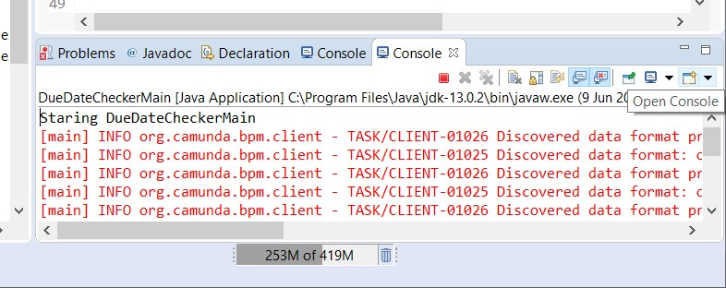

* 1. 'Pin' jednu od konzola i pokrenuti drugi program.

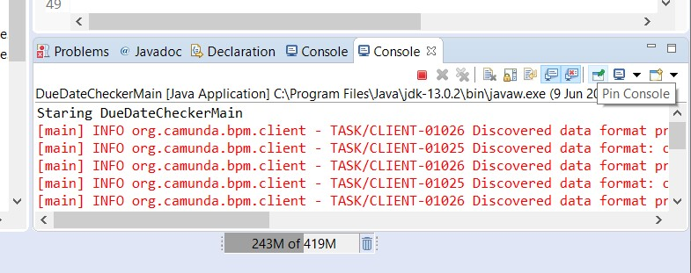

1. Pokrenuti Camunda.
2. Otvoriti *BTV_Assignment.bpmn* u Camunda Modeler.

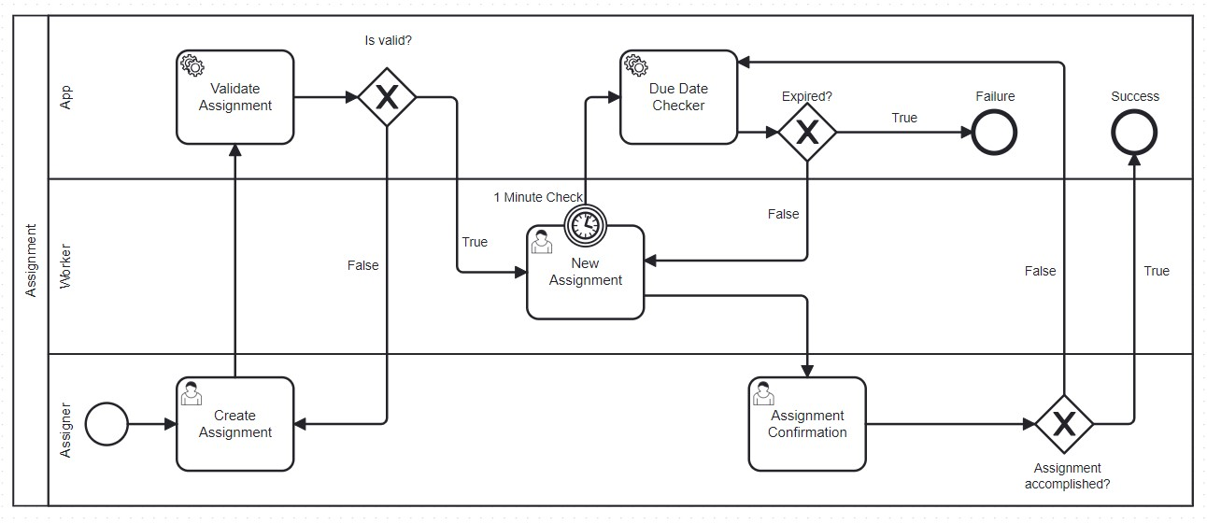

4. 'Deploy' *BTV_Assignment.bpmn unutar Camunda Modeler*.

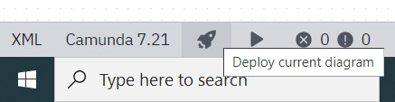

5. Pokrenuti novi proces tipa *BTV_Assignment* unutar Camunda Tasklist.

